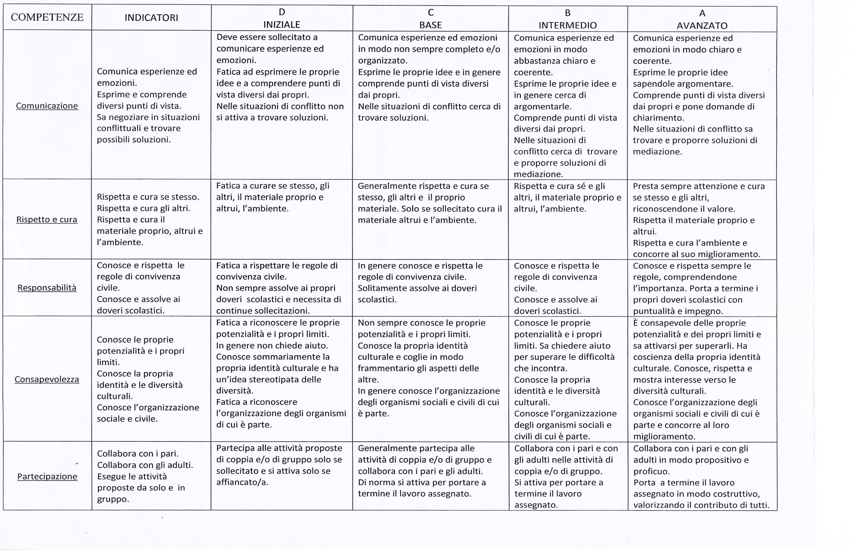
RILEVAZIONE COMPETENZE SOCIALI E CIVICHE SEZIONE __________ A.S. _____________
NUMERO | ALUNNO | INDICATORI | OTTOBRE | GENNAIO | GIUGNO
1 |  | Comunicazione  Rispetto e cura  Responsabilità  Consapevolezza  Partecipazione
2 |  | Comunicazione  Rispetto e cura  Responsabilità  Consapevolezza  Partecipazione
3 |  | Comunicazione  Rispetto e cura  Responsabilità  Consapevolezza  Partecipazione
4 |  | Comunicazione  Rispetto e cura  Responsabilità  Consapevolezza  Partecipazione
5 |  | Comunicazione  Rispetto e cura  Responsabilità  Consapevolezza  Partecipazione
6 |  | Comunicazione  Rispetto e cura  Responsabilità  Consapevolezza  Partecipazione
7 |  | Comunicazione  Rispetto e cura  Responsabilità  Consapevolezza  Partecipazione
8 |  | Comunicazione  Rispetto e cura  Responsabilità  Consapevolezza  Partecipazione
9 |  | Comunicazione  Rispetto e cura  Responsabilità  Consapevolezza  Partecipazione
10 |  | Comunicazione  Rispetto e cura  Responsabilità  Consapevolezza  Partecipazione
11 |  | Comunicazione  Rispetto e cura  Responsabilità  Consapevolezza  Partecipazione
12 |  | Comunicazione  Rispetto e cura  Responsabilità  Consapevolezza  Partecipazione
13 |  | Comunicazione  Rispetto e cura  Responsabilità  Consapevolezza  Partecipazione
14 |  | Comunicazione  Rispetto e cura  Responsabilità  Consapevolezza  Partecipazione
15 |  | Comunicazione  Rispetto e cura  Responsabilità  Consapevolezza  Partecipazione
16 |  | Comunicazione  Rispetto e cura  Responsabilità  Consapevolezza  Partecipazione
17 |  | Comunicazione  Rispetto e cura  Responsabilità  Consapevolezza  Partecipazione
18 |  | Comunicazione  Rispetto e cura  Responsabilità  Consapevolezza  Partecipazione
19 |  | Comunicazione  Rispetto e cura  Responsabilità  Consapevolezza  Partecipazione
20 |  | Comunicazione  Rispetto e cura  Responsabilità  Consapevolezza  Partecipazione
21 |  | Comunicazione  Rispetto e cura  Responsabilità  Consapevolezza  Partecipazione
22 |  | Comunicazione  Rispetto e cura  Responsabilità  Consapevolezza  Partecipazione
Comunicazione
Rispetto e cura
Responsabilità
Consapevolezza
Partecipazione

